ATO: Televizi sledujeme více a v lepší kvalitě
Televizi v současnosti najdeme v 95 % českých domácností. Čas, který u ní trávíme, navíc neustále roste. Češi starší 15 let ji v průměru sledují 3 hodiny a 45 minut denně, což je o 31 minut více než před deseti lety. Navíc sledují vysílání v lepší kvalitě: téměř dvě třetiny televizních domácností už přijímají stanice v HD rozlišení. Kontinuálně roste také vybavenost domácností dalšími technologiemi: stoupá jak počet notebooků, tak smartphonů nebo tabletů, tedy zařízení, na kterých je již běžně konzumován televizní videoobsah.
Data o vybavenosti domácností přináší Kontinuální výzkum 2017, který pro Asociaci televizních organizací zajišťuje společnost Nielsen Admosphere jako nedílnou součást Projektu crossplatformního elektronického měření sledovanosti a konzumace obsahu v České republice. Výzkumu se v roce 2017 zúčastnilo 27 506 respondentů starších 15 let z 19 038 domácností.
Televize zůstává s přehledem nejsilnějším médiem: nejenže Češi tráví jejím sledováním více času – dnes je to průměrně 3 hodiny 45 minut denně, ale vysílání také sledují ve vyšší kvalitě. 62 % televizních domácností přijímá stanice v HD rozlišení (o 8 % více než v roce 2016) a bezmála 90 % televizních domácností má v současnosti doma alespoň jeden plochý televizor.

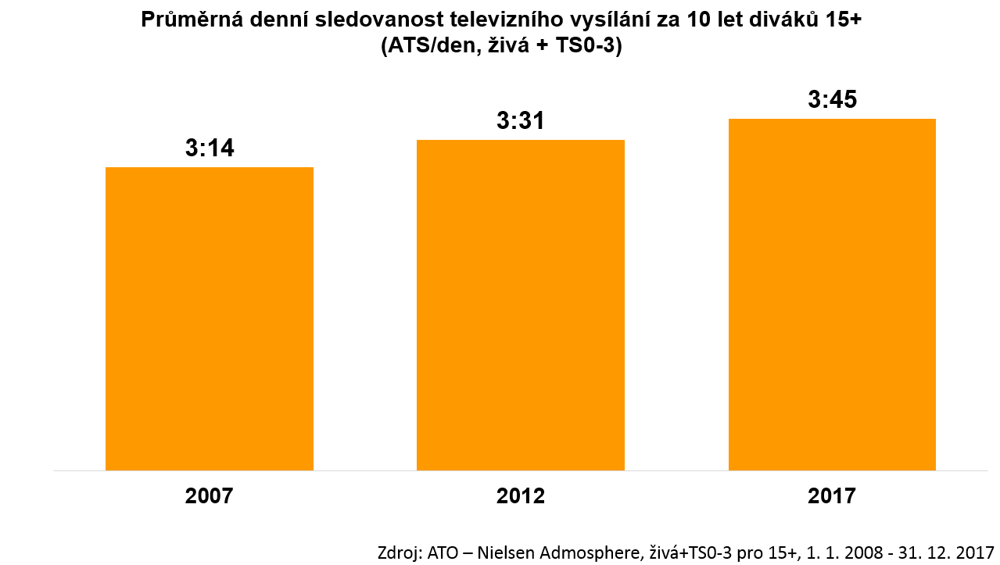

Roste ale také vybavenost domácností dalšími technologiemi: oproti roku 2016 například stoupl o 10 % počet domácností, v nichž najdeme alespoň jeden chytrý telefon (je jich 59 %), o 4 % více domácností má notebook (56 %) a tablet aktuálně najdeme ve 25 % domácností, což je o 3 % více než v roce 2016. Meziročně stagnuje počet stolních počítačů, ty má nyní 37 % domácností. Televizor se svými 95 % však nadále zůstává zdaleka nejčastěji se vyskytujícím mediálním zařízením v českých domácnostech.
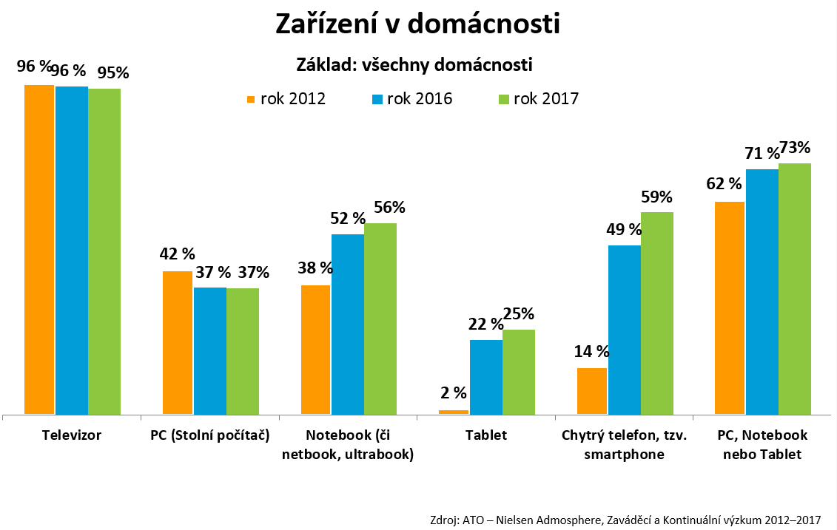

Eliška Morochovičová | Public Relations
Eliska.Morochovicova@admosphere.cz
Nielsen Admosphere, a.s. | Českobratrská 2778/1 | 130 00 Praha 3 | tel.: +420 222 717 763 |
www.nielsen-admosphere.cz

Vlasta Roškotová | Jednatelka ATO
roskotova@ato.cz
Asociace televizních organizací | Salmovská 11 | 120 00 Praha 2 | tel.: +420 222 543 001 |
www.ato.cz

Doplňující informace:
Společnost Nielsen Admosphere (www.nielsen-admosphere.cz) je výzkumnou agenturou s širokým portfoliem produktů a služeb v oblasti marketingových a mediálních výzkumů, analýz a zpracování dat. Zaměřuje se především na metodologicky a technologicky náročné projekty, jako je elektronické měření sledovanosti televize metodou TV metrů. Pro elektronické měření médií vyvíjí vlastní technologie pod značkou SimMetry™. Věnuje se i monitoringu reklamy, marketingovému výzkumu (online průzkumy, CAWI, CATI průzkumy…) a analýze dat a nabízí komplexní servis spolehlivé výzkumné agentury se zázemím mezinárodní výzkumné společnosti Nielsen.
Součástí skupiny Nielsen Admosphere je i společnost Adwind Software, která vyvíjí software pro práci s daty z výzkumů sledovanosti a monitoringu reklamy.

Asociace televizních organizací (ATO) (www.ato.cz) je zájmové sdružení, které od roku 1997 zajišťuje realizaci a koordinaci společného výzkumu sledovanosti televizního vysílání. Od 1. 1. 2018 byl výzkum rozšířen o digitální část, která měří konzumaci televizního obsahu šířeného pomocí internetu na digitální zařízení typu PC, tablety, mobilní telefony a chytré televizory prostřednictvím platformy HbbTV. Smlouvu na Projekt crossplatformního elektronického měření sledovanosti a konzumace obsahu v České republice uzavřelo ATO se společností Nielsen Admosphere, a.s. na léta 2018–2022.
Cílem ATO je rovněž chránit společné zájmy členů sdružení související s provozováním televizního vysílání. ATO provádí i samoregulační činnost, v roce 2010 ho zařadila Rada pro rozhlasové a televizní vysílání do Seznamu spolupracujících samoregulačních orgánů. Členy asociace jsou Česká televize, FTV Prima spol. s r.o., TV Nova s.r.o., Asociace mediálních agentur (ASMEA), mediální zastupitelství Atmedia Czech s.r.o. a Stanice O, a.s. Přidruženými členy ATO jsou společnosti Barrandov Televizní studio, a.s., Seznam.cz TV, AMC Network a Asociace producentů v audiovizi (APA). K obchodním partnerům z řad vysílatelů patří společnosti Šlágr TV, spol. s r.o. a Regionální televize CZ, s.r.o.

